Stworzyliśmy **Chubb Travel Smart**, by pomóc pracodawcom w wypełnianiu ich obowiązków   
związanych z zapewnieniem bezpieczeństwa   
pracownikom podróżującym w celach biznesowych

**Aplikacja mobilna:**

Nasza aplikacja, to kompleksowe wsparcie dla podróżujących pracowników, w tym m.in.:

* Bezpośredni dostęp do Infolinii Medycznej Chubb, umożliwiającej natychmiastowy dostęp do serwisu assistance medycznego, działającego 24 h/dobę.
* Aktualizowane na bieżąco i związane z daną lokalizacją alerty, zawierające informacje dotyczące niedogodności transportowych, infrastrukturalnych, klęsk żywiołowych, zamieszek i niepokojów społecznych, zagrożeń dla życia i zdrowia.
* Możliwość zbiorczej komunikacji ze strony pracodawcy za pośrednictwem SMS lub e-mail, ze wszystkimi podróżującymi pracownikami. Na przykład - w czasie zarządzania sytuacją kryzysową.
* Dane kontaktowe placówek dyplomatycznych oraz godziny ich otwarcia.
* Możliwość dowolnej zmiany lokalizacji, w celu śledzenia sytuacji w określonym miejscu,
* Podręcznik medyczny i farmaceutyczny, opisujący główne symptomy typowych chorób, rekomendowane lekarstwa, uboczne efekty ich działania oraz metody leczenia.
* Dostęp do przydatnych informacji związanych z konkretną destynacją, takich jak: rekomendowane szczepienia, miejscowe obyczaje i normy kulturowe, języki, klimat, wymogi paszportowo-wizowe, transport na miejscu, przelicznik walut, święta i wydarzenia kulturalne. znajdując się na terytorium innego kraju.
* Dostęp do szczegółowej informacji na temat bezpieczeństwa dla konkretnego kraju.

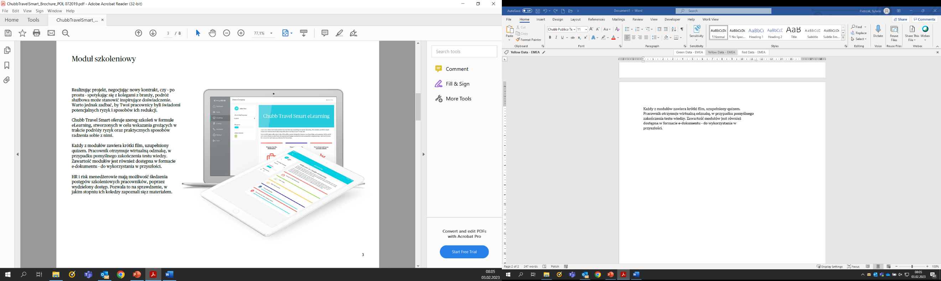

**Moduł szkoleniowy**

Chubb Travel Smart oferuje szereg szkoleń w formule eLearning, stworzonych w celu wskazania grożących w trakcie podróży ryzyk oraz praktycznych sposobów radzenia sobie z nimi.

Każdy z modułów zawiera krótki film, uzupełniony quizem. Pracownik otrzymuje wirtualną odznakę, w przypadku pomyślnego zakończenia testu wiedzy. Zawartość modułów jest również dostępna w formacie e-dokumentu - do wykorzystania w przyszłości.

**Krótka instrukcja instalacji i rejestracji**

1. Aplikację Chubb Travel Smart należy pobrać z autoryzowanego sklepu:

* Google play (aparaty z systemem Android)
* App Store (urządzenia IOS)

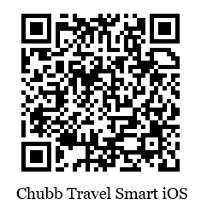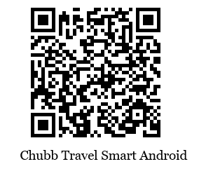Poniżej dla ułatwienia kody QR odpowiednio dla obu systemów:

1. Do aplikacji należy zarejestrować się, klikając „Sign up”.
2. Przy rejestracji należy podać:

* swoje imię i nazwisko,
* adres e-mail oraz
* numer Polisy: PLBBBA18521

1. Na podany przez siebie w trakcie rejestracji adres e-mail otrzymają Państwo prośbę o weryfikację danych i aktywację profilu. Należy kliknąć w otrzymany link i postępować zgodnie z pojawiającymi instrukcjami.
2. Po rejestracji na ekranie smartfonu należy wybrać ikonę Chubb Travel Smart.   
   Logujemy się, wpisując adres e-mail i ustalone przez siebie hasło.